1.一立方米的密闭容器内盛有14克的氮气，若氮气可视为刚性的理想气体，在的室温下，

试求：

（1）容器内气体的压强；

（2）氮气分子热运动的最可几速率、平均速率和方均根速率；

（3）一个氮气分子的平均平动动能；容器内氮气的内能是多少？

解：（1）由理想气体状态方程有：

；

1. 最概然速率为： ；

平均速率为： ；

方均根速率为： ；

（3）平均平动动能为： 

而内能为： 。

2.有一个容器中盛有一定量的理想气体，如果抽走一半质量的气体，然后压缩气体并对它加热，使剩余气体的温度由27°C升到127°C，体积减少一半，问与抽气前相比：

（1）气体压强变为原来的多少倍？

（2）气体分子的平均动能变为原来的多少倍？

（3）分子的方均根速率变为原来的多少倍？

解：（1）  ,  ,  ,

 ；

（2）  ；

（3）  .

3.有N个粒子，其速率分布函数为 ，

求：（1）作速率分布函数曲线，并求常数；

（2）求速率分布在区间的粒子数；

（3）求N个粒子的平均速率；

（4）求速率分布在区间内的粒子的平均速率。

解：（1）函数曲线如图所示。

***f***

*O*

*v*

v0

*2v*0

*a*



  ；

（2） ；

（3） ；

（4） 。

4.一热机每秒从高温热源  吸取热量 ，做功后向低温热源  放出热量  。试问：

(1) 问它的效率是多少？它是不是可逆机？

(2) 如果尽可能地提高了热机的效率，问每秒从高温热源吸热，则每秒最多能作多少功？

解：（1）由：；

根据卡诺定理：　　；

由以上两种热机效率的比较，可知：，说明该热机不是可逆机。

（2）由： 



5.一定量的单原子分子理想气体，其体积依照  （式中*p*为气体压强）的规律从V1 变化到V2，设a为已知常数,试求：

（1） 此过程中气体对外界所作的功；

（2） 内能增加了多少？

（3）系统的摩尔热容量是多少？

解：（1） ；

（2） ;

（3） 



6.如图所示，两部可逆机串联起来。可逆机1工作于温度为的热源与温度为的热源之间。可逆机2吸收可逆机1排放给热源的热量,工作后的废热排放给温度为的热源，



（1）在两部热机效率相同、做功不同的情况下，求；

（2）在两部热机做功相同、效率不同的情况下，求；

解：（1），

 ,

 ,  ，

 ；

（2）方法1.

 ，即   由可逆循环热温比的关系有：

 ，解得： ；

方法2.

 ，即：

 , ,

7.两个静止质量均为的小球相对于恒星参考系分别以0.8c和0.6c的速度相向运动，作对心碰撞后粘在一起，求：

（1）碰撞之前两小球的相对速度；

（2）碰撞后合成小球的质量和运动速度。

解：

1.  ；
2. 两粒子碰撞动量守恒：  ，

总能量守恒：  ，

其中： ， ，

解得： ， 从而 ，



8.火箭相对于地面以（*c*为真空中光速）的匀速率竖直向上飞离地球。在火箭发射秒钟后（火箭上的钟），该火箭向地面发射一导弹，其相对于地面的速率为，问地球上的观察者测得火箭发射后多长时间，导弹将到达地面？

解：设：地球——*S*系，火箭——系，则  ，  ，

按地球的钟，导弹发射的时间是在火箭发射后

 ；

这段时间火箭在地面上飞行距离： ，导弹飞行这段距离的时间是：



那么从火箭发射后到导弹到达地面的时间是：



9.某快速运动的粒子，其动能为，该粒子静止时的总能量为1.6×10-17*J*，若该粒子的固有寿命为2.6×10-6*s*，求：

* 1. 粒子的运动速率(用*c* 表示)；
  2. 粒子衰变前能通过的距离．

解：（1） ，

 ；

（2）粒子衰变前能通过的距离：



10.一静止长度为*l*0的火箭以恒定速度*u*相对参照

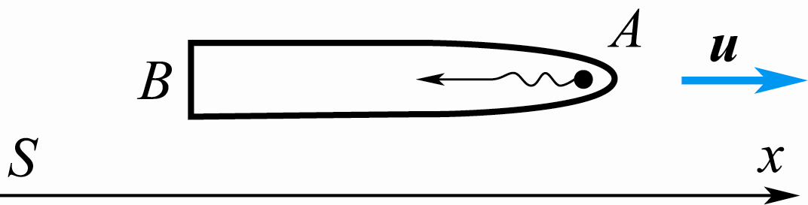系S运动，如图。从火箭头部A发出一光信号，问：

（1）对火箭上的观测者；

（2）对S系中的观测者；

光信号从A传到火箭尾部B所需经历的时间各是多少？

（列出表达式，并化简）

解：解法一：（1）以火箭为参考系，A到B的距离等于火箭的静止长度，所需时间为



（2）对S系中的观测者，测得火箭的长度为



光信号也是以*c*传播.设从A到B的时间为，在此时间内火箭的尾部B向前推进

了的距离，所以有



 ；

解法二：设与火箭相对静止的参考系为系，

（1）以火箭为参考系，A到B的距离等于火箭的静止长度，所需时间为



（2）在系中：发射光信号为事件 ，接收光信号为事件 ,

在系中：发射光信号为事件 ，接收光信号为事件 ,

根据洛伦茨变换： ，

即： ，

式中：（ ； ）